Результати опитування випускників за спеціальністю 035 Філологія першого (бакалаврського) рівня вищої освіти по прєкту
освітньо-професійної програми «Англійська мова і література та друга іноземна мова»
(березень 2025 р.)
Ознайомитись з проєктом ОПП можна тут: https://englishdept.chnu.edu.ua/media/kquogm4d/proiekt-op_filol_anhl_bakalavr-2025.pdf

Загалом випускники позитивно оцінюють освітню програму. Більшість респондентів повністю погоджуються, що цілі ОПП є чіткими, її структура логічна, а обов'язкові компоненти дозволяють досягти програмних результатів. Однак декілька випускників висловили лише часткову згоду з окремими аспектами, що свідчить про наявність аспектів для вдосконалення, зокрема співвідношення теоретичних та практичних дисциплін.
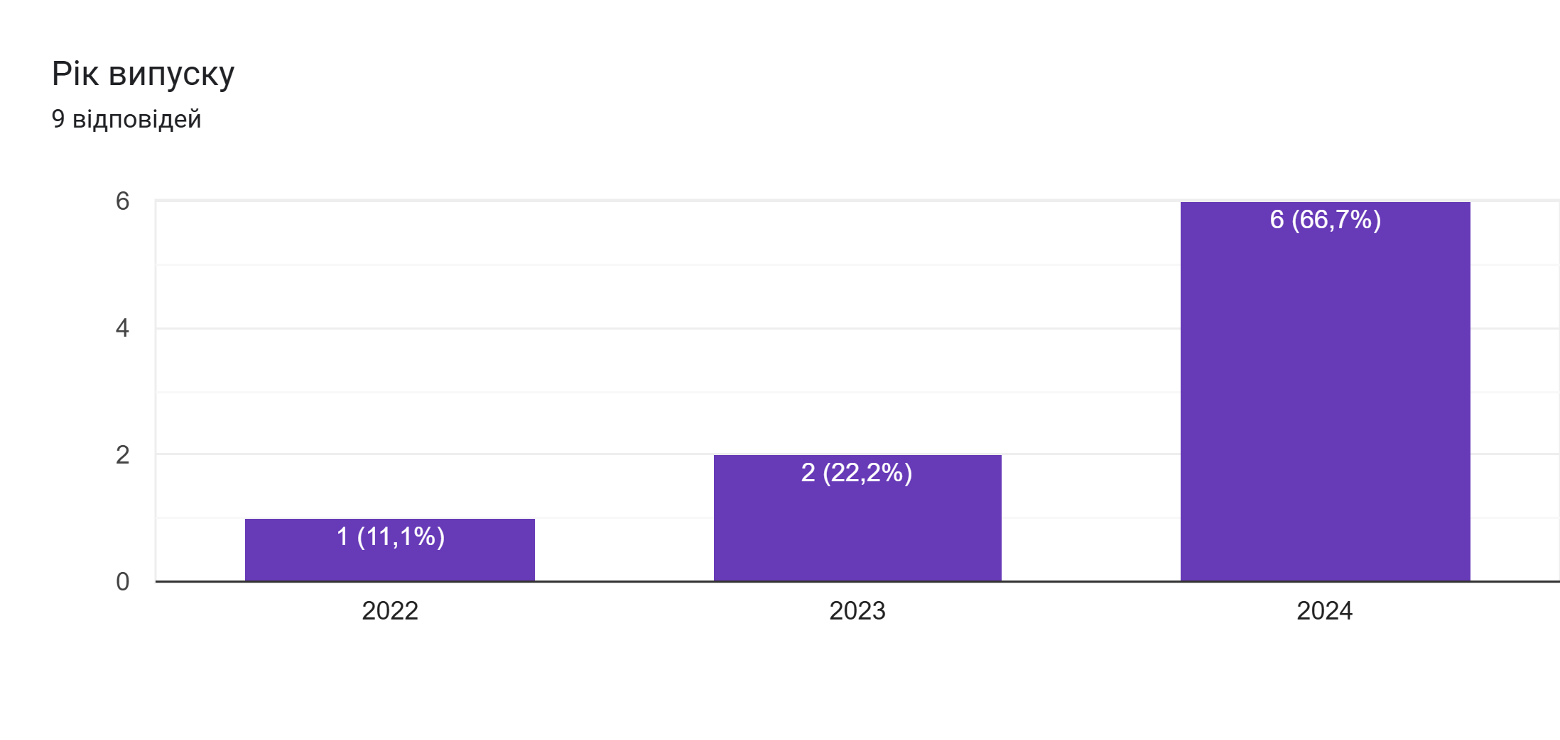
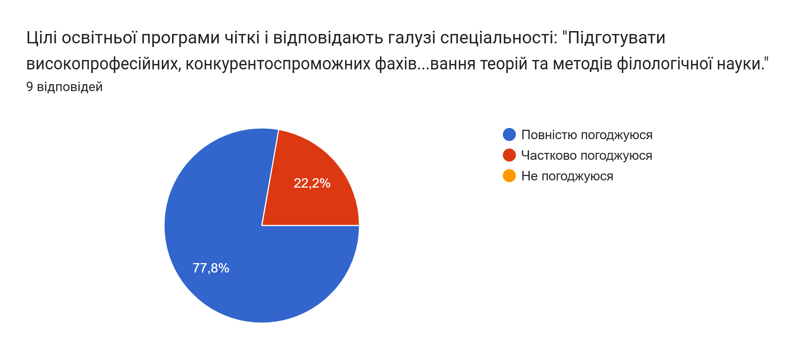
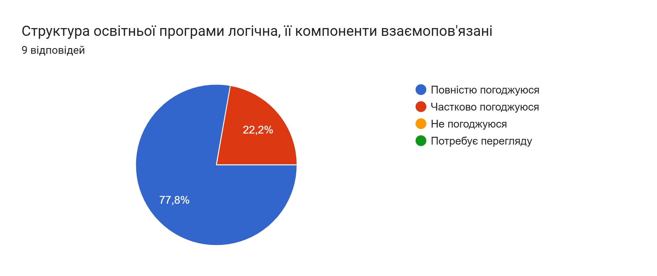

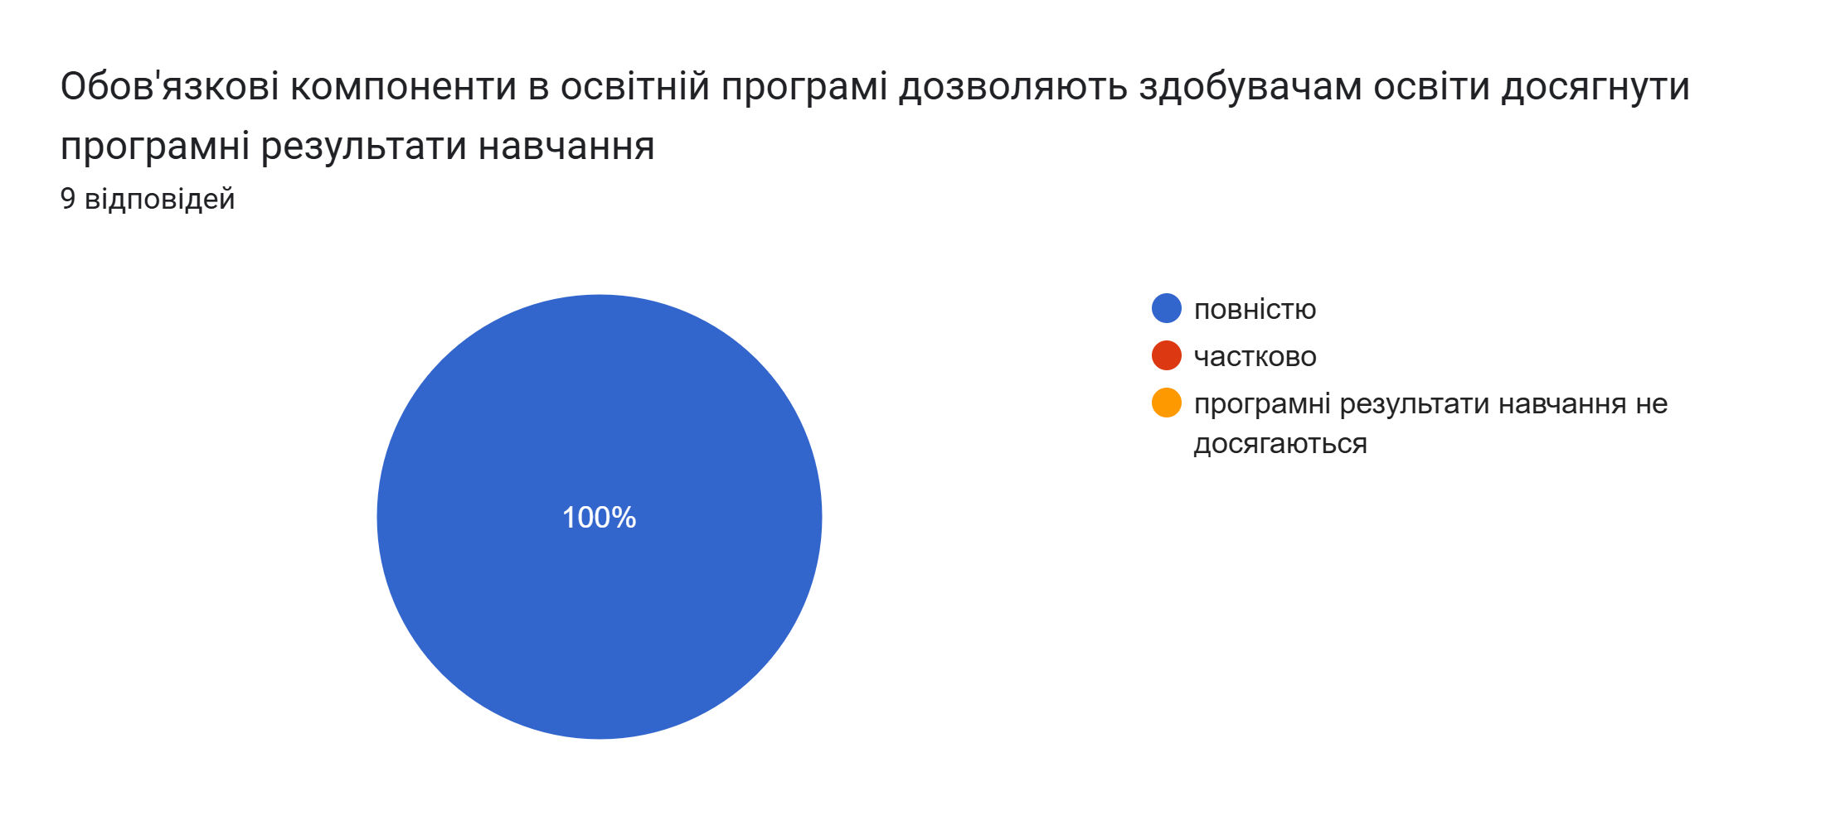
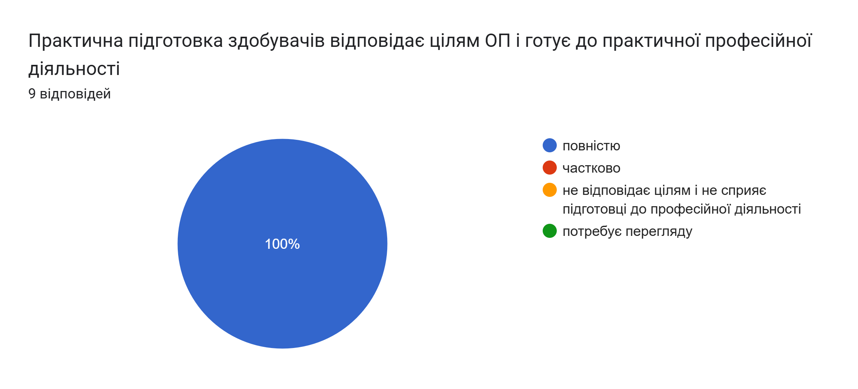

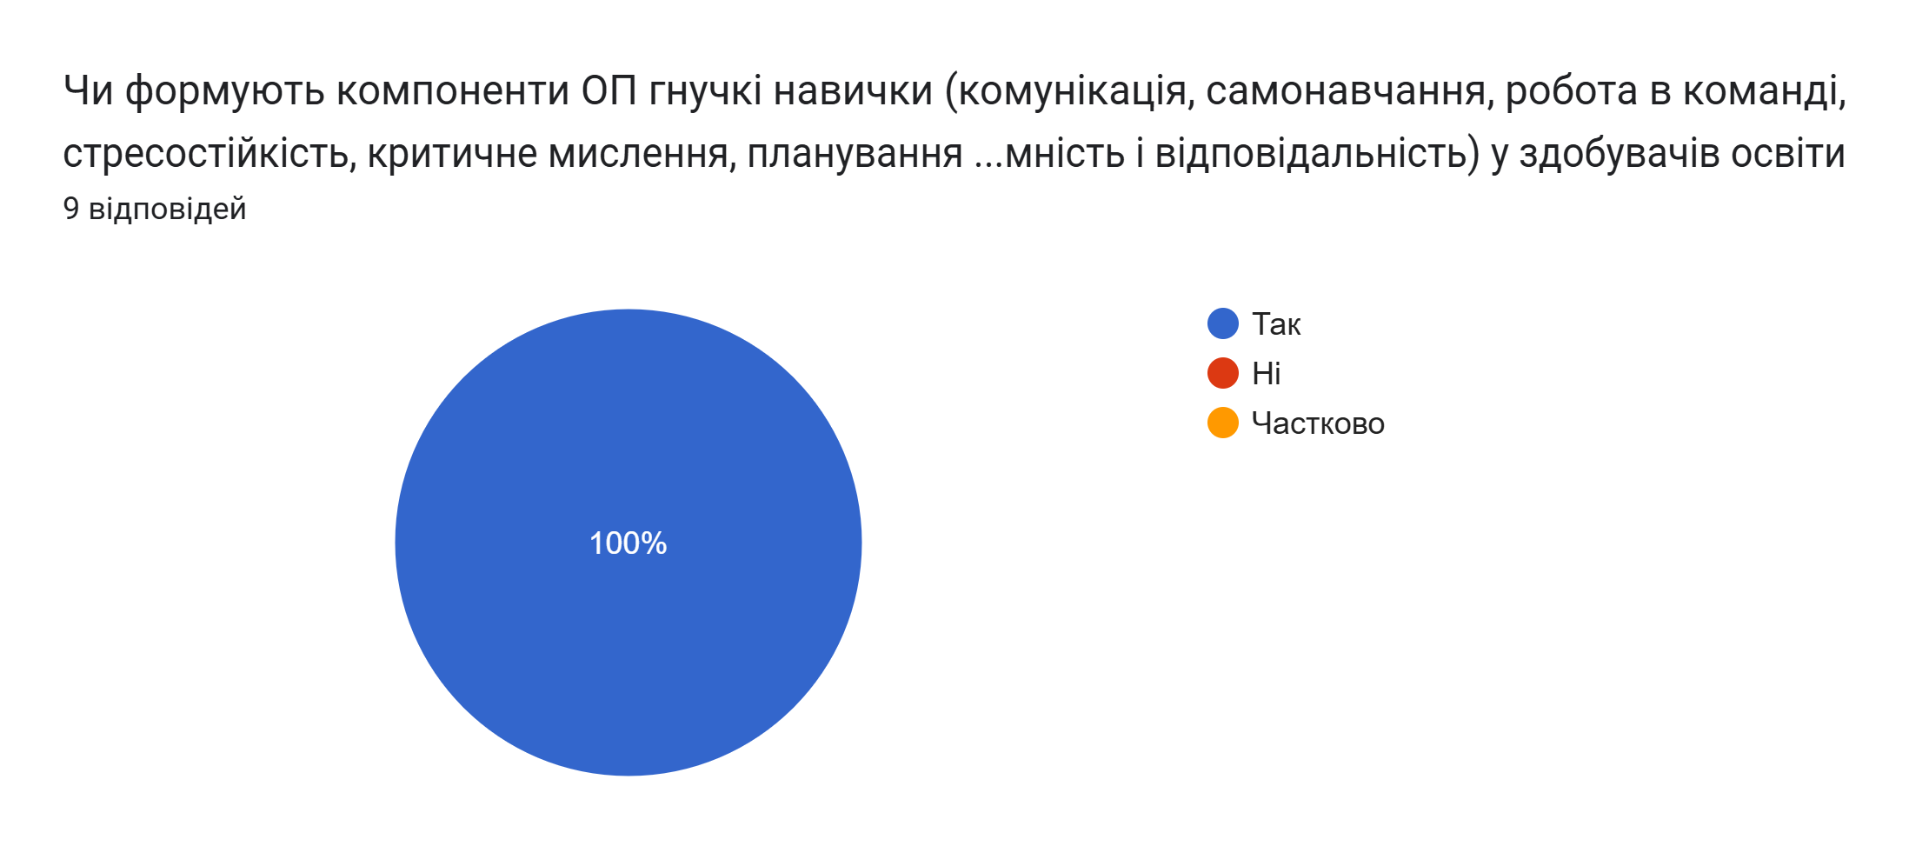

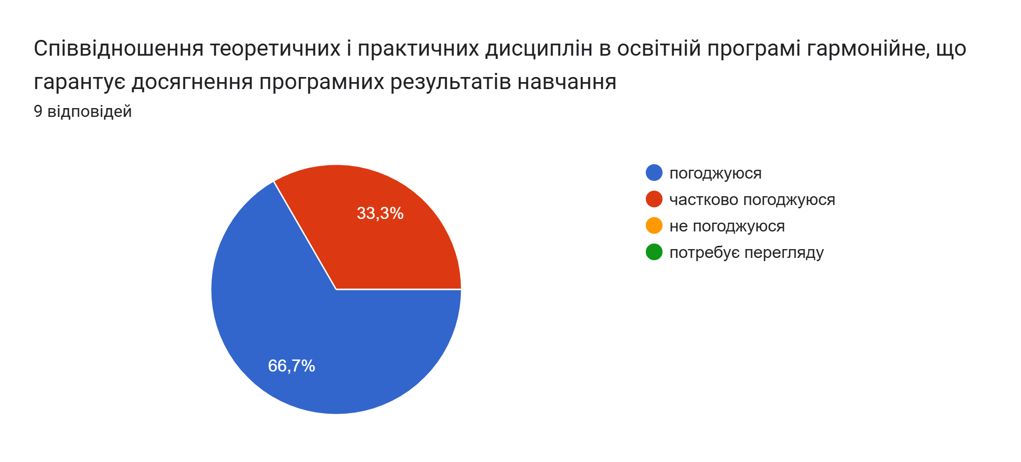
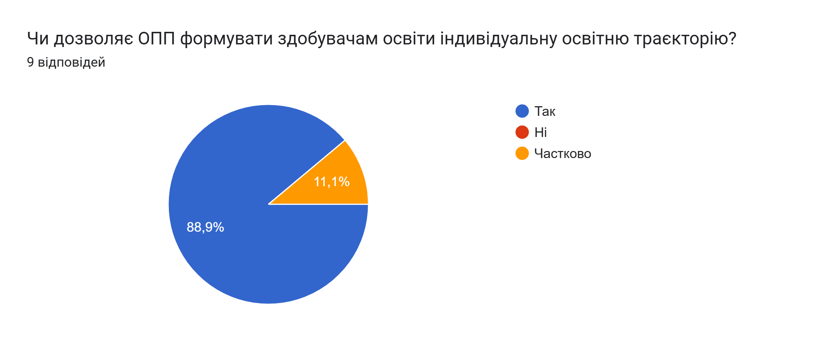
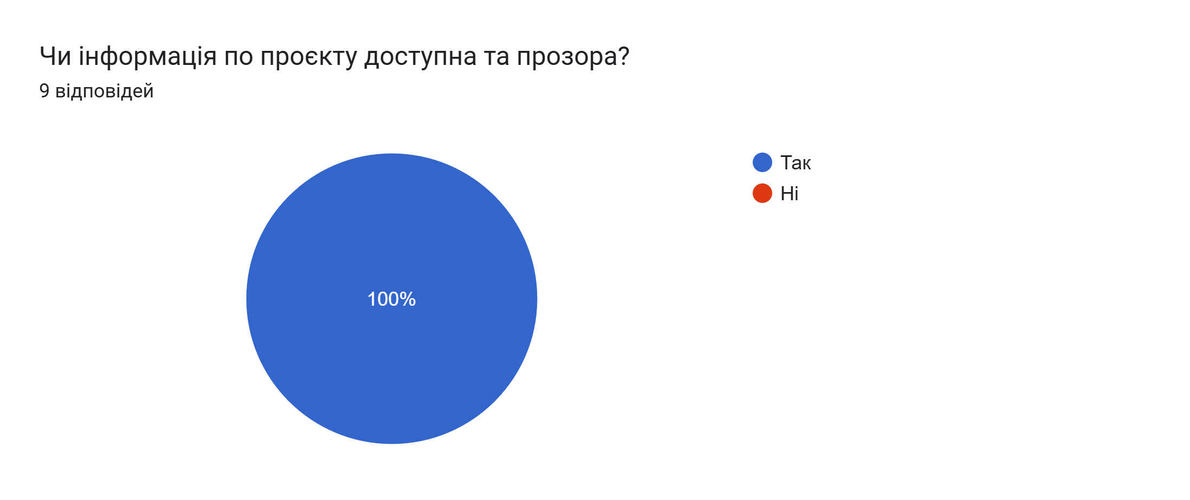

Рекомендації та побажання випускників щодо вдосконалення освітньої програми: | Реакція робочої групи
Мовознавство значно легше б засвоювалось і запам'яталось, якби не було в першому семестрі першого курсу  Освітня програма цілком задовольняє потреби студентів. Вона розроблена на високому рівні  Додати більше творчих індивідуальних завдань  Пропоную розширити перелік дисциплін, пов'язаних із сучасними цифровими технологіями викладання.  Я б запропонувала збільшити практичну частину освітньої програми, адже у співвідношенні з її наповненням теоретична становитиме більшу частину. Також хотілося б, щоб перелік доступних для вивчення мов збільшився.  можливо менше стилістичного аналізу  я б додала предмет, в якому б по-справжньому вчили критично використовувати нові технологічні здобутки, такі як Chat GPT та AI загалом у контексті викладання та можливості навчатися, використовуючи ці засоби як tool  щоб університет та освіта в цілому обрали ШІ як помічника, а не суперника | Вивчення мовознавства на 1 курсі є пререквізитом для низки дисциплін 2-4 курсу, зокрема вступу до спецфілології, лексикології та стилістики англійської мови.  До переліку вибіркових дисциплін 2024 року додано цифрові технології у лінгвістиці.  У всіх обов’язкових теоретичних дисциплін є практична складова у вигляді семінарів.  Стилістичний аналіз є вагомою частиною філологічного аналізу тексту, що є одним з питань кваліфікаційного іспиту.

